Liebe W.Ortspiel-Mitglieder!
Liebe Freundinnen und Freunde, Interessentinnen und Interessenten von W.Ortspiel-Bibliodrama!
Zu meinem Bibliodrama-Abschluss lade ich herzlich ein:
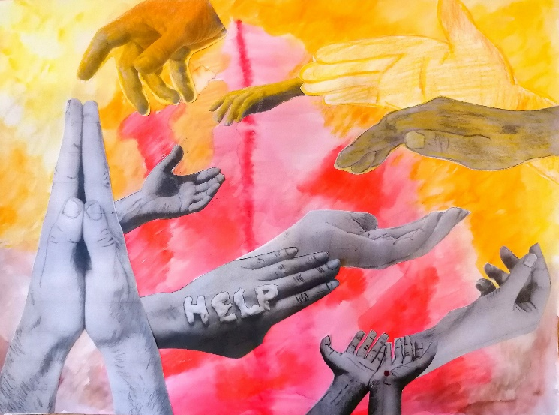
„Mit Jesus in Berührung kommen“
Bibliodrama zu Markus 5, 21 – 43

Ort: Gemeindehaus (am Martinsturm) der evangelischen
Kirchengemeinde Nußdorf
Kirchstraße 5
71735 Eberdingen Ortsteil Nußdorf

Datum: Freitag, 14. Oktober 2022, 19.00 bis ca. 21.15 Uhr
Ankommen ab 18:30 Uhr bei Fingerfood und Getränken
Samstag, 15. Mai 2022, 10.00 bis ca. 17.00 Uhr
Ankommen ab 9.30 Uhr bei Kaffee, Tee und Gebäck

Am Samstag werden wir im Gemeindehaus zusammen Mittagessen. Mit Getränken und einem einfachen Essen werden wir von der Kirchengemeinde Nußdorf versorgt, um eine Spende wird gebeten.

Weitere Informationen bei Barbara Bosch (barbara.bosch@online.de)

